帖子

看完他们提前退休的生活，我要不淡定了

2016-09-20 09:44

在大多数人的潜意识里，

带孩子、跳坝坝舞，

在茶馆里消磨时间才是

退休生活里的正经事儿。

但老泫和紫丁花偏偏是个“另类”，

他俩一个是三十年的皮革专家，

一个是狂热的钩织爱好者。

提前退休后，

为了不让这身好手艺被白白浪费，

他们从杭州跑到成都开了个**手工皮具店**。

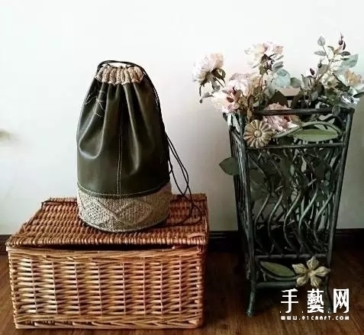

老泫负责打板裁皮、打孔、

选皮料和最后的整理工作。

紫丁花负责设计和缝制作品，

店里的作品大多都是**皮革和钩织的结合**，

一刚一柔，一阳一阴，缺一不可。

他们做了自己真正喜欢的事情，

还不动声色地给大众撒了一把狗粮。

看完他们提前退休的生活，我要不淡定了

[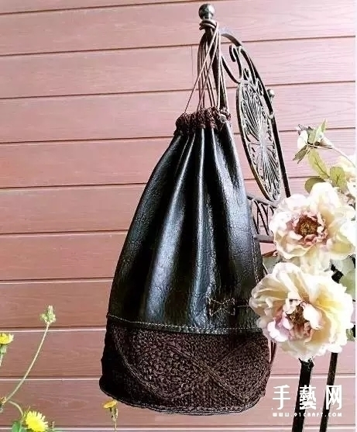](http://www.91craft.com/shop/goods/482.html)

宁波话把姑姑叫做嬷嬷，

手工皮具店索性就取名叫“**嬷嬷家**”，

听着亲切。

一次，老泫的同学

寄了一块皮料过来，想做个包。

老泫一眼就看出这块皮料不太好，

没办法做，但又想给同学把包做好，

毕竟人家很喜欢这块皮料的颜色。

紫丁花将稍微好点的皮料剪下来，

用棉线钩了一些花片，

把皮和花片缝在一起，做成了双肩包。

那位同学收到之后，特别满意，逢人就夸，

每次旅游都背着这个包。

“**这是第一次尝试，没想到，**

**效果竟然比想像中的还要好**。”

她欣喜地回忆道。

[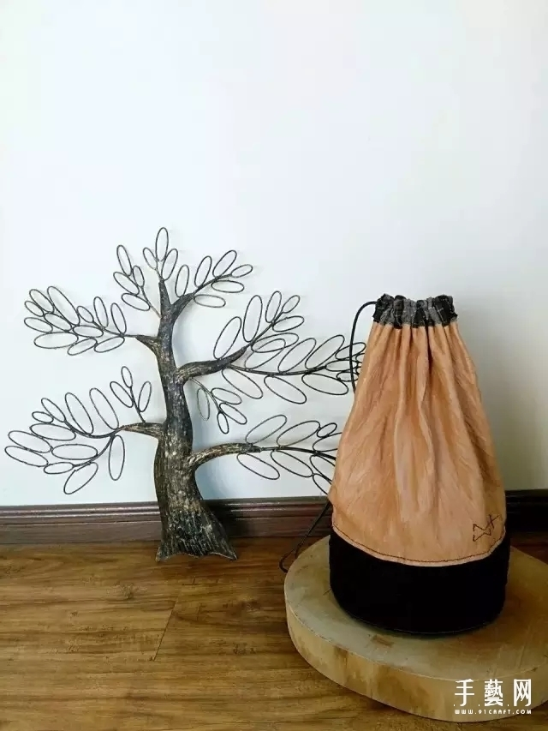](http://www.91craft.com/shop/goods/481.html)

**他们的包包以休闲为主**，

前来定制的人自然也多。

“但是定制不仅仅是在包上绣个名字那么简单。

我们会建议客人自己选皮料和款式，

然后根据要求，设计几种方案，让客人选择，

这样做出来的包，成就感爆棚。”

[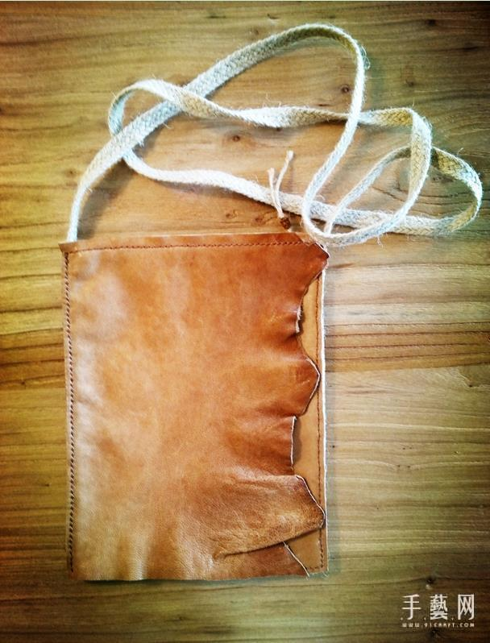](http://www.91craft.com/shop/goods/481.html)

女士斜挎小包（点击图片即可购买）

除了定制，他们也做**原创设计**。

设计灵感都来源于生活，

一朵花、一片叶、

一个散发着民国气息的古镇、

或者是皮料本身的纹理，都能成为创作素材。

**每个包都是独一无二的，**

相同的款式用不同的皮料，

相同的皮料做不同的款式，

即使皮料款式都一样，

也会在细节处变化，不会撞包。

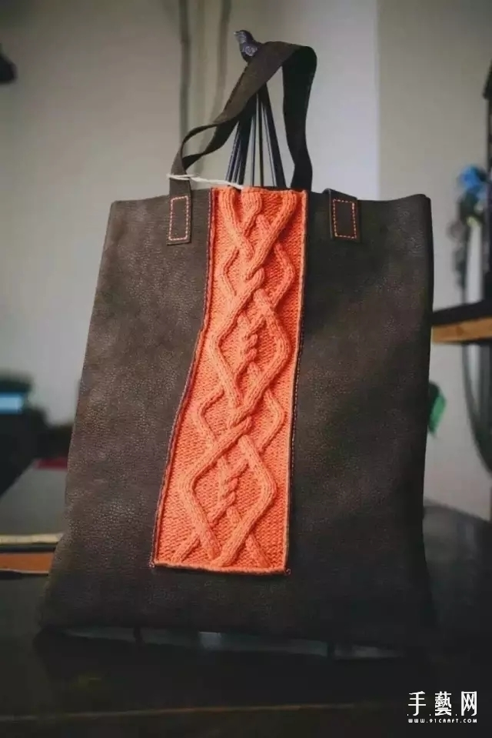

有些包一做出来立马被卖掉了，

有的要放很久才有人买。

他们之前做了个黑色的斜背包，

在店里挂了很久，

有个客人要出国，想找个包放证件，

他俩推荐了很多包，

但客人偏偏就看中了这个，

更巧的是，客人的名字里也带有“L”，

跟包包的logo一样。

“我现在发现，买包都是有缘分的，

有时候缘分没到，合适它的人就不会出现，

有点像谈恋爱，**每个包都在等待跟它有缘的这个人**”。

[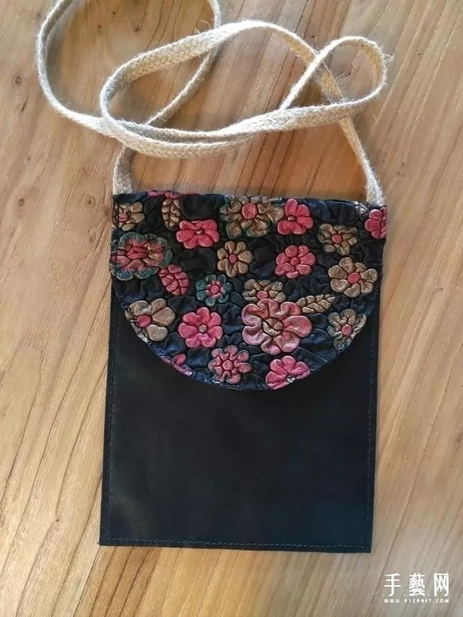](http://www.91craft.com/shop/goods/483.html)

紫丁花是个感性的人，  
把每个作品看成是自己的孩子，

一旦作品被卖掉，

就感觉像好不容易养大的孩子出嫁了，

既为它找到好归宿而欣慰，

又为它离开自己而伤感。

起初，他们总会忍不住

往之前摆放包包的地方看，

心里一阵失落，

老泫安慰她说：“我们不要卖了，

都放在家里，你一个人用好了。”

[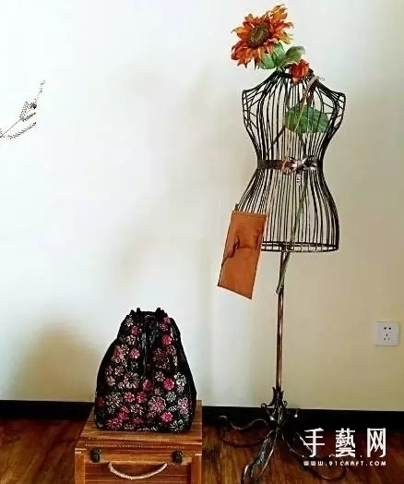](http://www.91craft.com/shop/goods/480.html)

现在，他们大多数时间都在做定制，

但仍然有很多人对手工作品存在偏见，

认为手工的东西就是粗糙的、廉价的，

还有一部分人确实喜欢这个东西，

但又觉得价格昂贵。

到成都不久，嬷嬷家的知名度也不高，

在宣传和推广上投入了很多精力。

老泫和紫丁花表示：

“很希望能静下心来搞自己的创作，

让手艺网做我们的经纪人，

解决销售推广等后顾之忧，

这样嬷嬷家才会不违背初衷，走得更远。”

